Søknad:
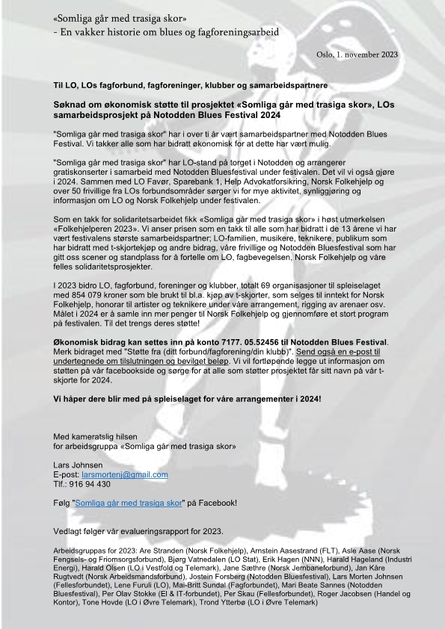
Styrets innstilling: Styret innstiller på å bevilge kr 5000,- til LO sitt samarbeidsprosjekt på Notodden bluesfestival 2024, «Somliga går med trasige skor».
Forslag til vedtak: Det bevilges kr 5000,- til LO sitt samarbeidsprosjekt på Notodden bluesfestival 2024, «Somliga går med trasige skor».

